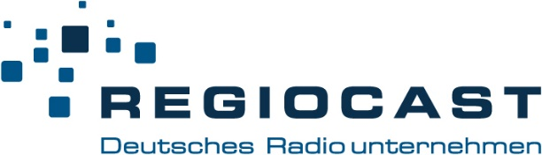

Torsten Birenheide soll bei REGIOCAST digitale Nutzung der AC-Programme steigern

Leipzig – 29.07.2021 - Zum 01. September übernimmt Torsten Birenheide (42) bei REGIOCAST zusätzlich zu seiner Funktion als Programmchef von RADIO PSR die neu geschaffene Position des „Senior Director AC“. In dieser Funktion koordiniert Birenheide die Weiterentwicklung der AC-Liveprogramme von REGIOCAST mit dem Ziel einer intensiveren digitalen Nutzung. Birenheide wird dabei eng mit den jeweiligen Programmdirektoren zusammenarbeiten. REGIOCAST versteht seine Programmmarken zusehends als Audioplattform auf den neben dem jeweiligen Liveradio-Angebot weitere Hör-Angebote genutzt werden.
Torsten Birenheide freut sich auf die spannende Aufgabe: „Unsere Marken sind extrem stark positioniert und damit das in Zukunft so bleibt, müssen wir mit Spaß und Leidenschaft an neuen Ideen und cleveren Strategien arbeiten, um noch mehr Menschen für unsere Angebote zu begeistern und die digitalen Nutzerzahlen deutlich zu steigern!“
REGIOCAST-Geschäftsführer Dirk van Loh (53) freut sich, Torsten Birenheide für diese herausfordernde Aufgabe gewonnen zu haben: “Als Audiopioniere betreten wir als Unternehmen und vor allem unsere Mitarbeiter*innen immer wieder Neuland. Aus häufiger Erfahrung wissen wir von der stets sehr großen Herausforderung, etablierte Workflows neuen Zielen anzupassen. Radiomarken müssen sich von linearen UKW-Angeboten zu Audioplattformen weiterentwickeln, um auch in Zukunft die beeindruckend hohen Nutzerzahlen zu erreichen. Torsten Birenheide identifiziert sich voll mit dieser Challenge. Er hat den Drive und das Gespür für den richtigen Umgang mit Menschen und kann sie auf diesem Weg erfolgreich mitnehmen.“

